101年度宜蘭縣金岳國小辦理家庭教育工作訪視活動成果報告
學校名稱：金岳國小
活動名稱：村校聯合運動大會
辦理日期：101年4月20日
舉辦地點：金岳社區操場
參加對象：本校學生、家長、村民、來賓、教職員，大約300人
活動簡述說明：結合社區舉辦村校聯合運動會，為發揚全民體育，鍛鍊體能促進身心健康，加強學校與社區之聯繫、溝通情感。除了本校學生的表演，也有社區泰雅舞蹈參與。運動會競賽項目，社區民眾、家長參與，親子趣味活動亦增進家庭氣氛和諧。
101年度金岳村校聯合運動會  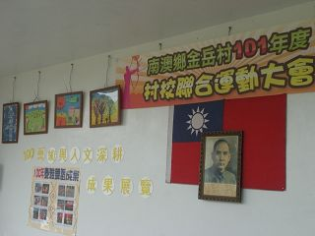 | 與會貴賓為本校學生頒獎情形  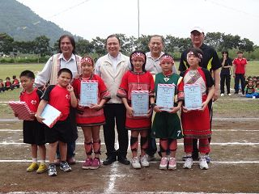
親子趣味競賽活動-滾球大賽  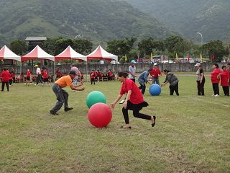 | 團隊分組競賽活動-拔河  